CHỦ ĐỀ: GIAI ĐIỆU QUÊ HƯƠNG
LỚP 5- Tiết 5:
HỌC HÁT BÀI: LÝ ĐẤT GIỒNG
Dân ca Khơ me- Nam Bộ

I. YÊU CẦU CẦN ĐẠT:
1. Kiến thức- Kĩ năng:
- Hát đúng giai điệu và lời ca của bài hát Lý đất giồng. Biết hát kết hợp vận động cơ thể theo nhịp điệu.
- Biết hát và kết hợp vỗ đệm, vận động cơ thể nhịp nhàng
2. Năng lực:
* Năng lực đặc thù:
- Hát đúng giai điệu, lời ca bài hát Lí đất giồng. Biết hát kết vận động, gõ đệm và thể hiện được tính chất vui tươi, duyên dáng của bài hát.
- Hát bài hát đúng nhịp điệu và sắc thái.
- Biểu diễn bài hát với các hình thức linh hoạt, có sự sáng tạo theo ý tưởng biểu diễn của cá nhân.
* Năng lực chung:
- Tích cực tham gia, biết tương tác, kết hợp trong làm việc nhóm, các hoạt động trải nghiệm, khám phá, biểu diễn.
- Tự tin, có ý tưởng sáng tạo khi tham gia các hoạt động tập thể.
- Biết lắng nghe, chia sẻ ý kiến cá nhân, đánh giá và tự đánh giá kết quả học tập.
3. Phẩm chất:
- Biết thưởng thức, yêu thích và có ý thức gìn giữ, bảo tồn, phát huy âm nhạc dân tộc.
- Yêu quý môn học Âm nhạc
4. Nội dung tích hợp: Tích hợp KNS
- Giáo dục HS gìn giữ và phát huy bản sắc văn hóa của dân tộc.
II. ĐỒ DÙNG DẠY- HỌC:
1. Giáo viên:
- Bài giảng điện tử đủ hết file âm thanh, hình ảnh…
- Giáo án wort soạn rõ chi tiết
- Đàn oor gan, nhạc cụ cơ bản (VD như thanh phách, song loan, trống con)
2. Học sinh:
- SGK, đồ dùng học tập
- Nhạc cụ cơ bản (VD như thanh phách, song loan, trống con)
- Đàn phím điện tử, bài giảng điện tử, loa, file âm thanh, hình ảnh.
- Nhạc cụ Maracas (nhạc cụ gõ hoặc nhạc cụ gõ tự chế).
- Nhạc cụ gõ/ nhạc cụ giai điệu (recorder hoặc kèn phím)
III. CÁC HOẠT ĐỘNG DẠY- HỌC CHỦ YẾU:

Nội dung  (Thời lượng) | Hoạt động của GV | Hoạt động của HS
- Mở đầu (3’)  * Thể hiện một bài dân ca mà em biết.  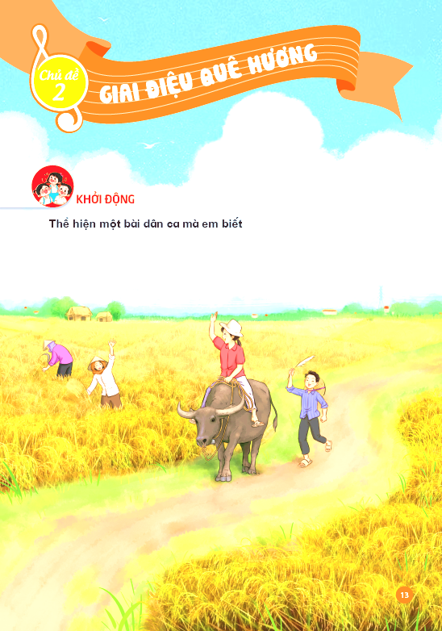 | - GV đặt câu hỏi về một số bài hát dân ca mà em biết?  - GV có thể gợi ý cho HS kể tên và hát một câu hát trong bài dân ca đã học hoặc bài hát dân ca mà em biết.  - GV khuyến khích, khen ngợi HS và liên kết giới thiệu bài mới. | - HS hát 1 câu hoặc 1 đoạn trong bài hát dân ca. HS có thể sử dụng nhạc cụ thể hiện tiết tấu đệm cho bài hát.  - HS kể  - HS nhận xét bạn sau hoạt động.
- Hình thành kiến thức mới (10’)  Học hát bài: Lí đất giồng  - Tìm hiểu tác giả - tác phẩm:    - Nghe hát mẫu.  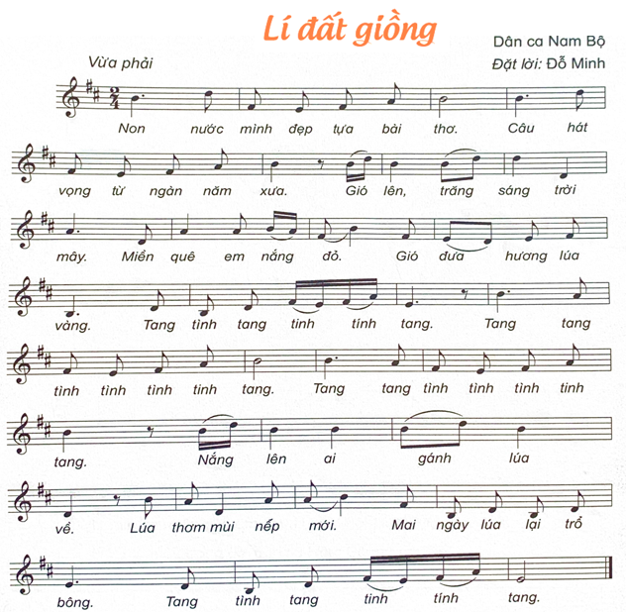  - Đọc lời ca.  + Chia câu (6 câu )  - Khởi động giọng.  - Tập hát từng câu.  + Câu hát 1: Non nước … năm xưa.  + Câu hát 2: Gió lên, … nắng đỏ.  + Câu hát 3: Gió đưa … tính tang.  + Câu hát 4: Tang tang … tang tang.  + Câu hát 5: Nắng lên … nếp mới.  + Câu hát 6: Mai ngày … tính tang.  * Lưu ý: từ khó luyến láy “gió”, “đỏ”, “đưa”, “gánh”, … | - GV yêu cầu HS quan sát bản nhạc, hình ảnh tác giả đặt lời, một số hình ảnh về người dân Khơ-me (Nam Bộ) và giới thiệu bài hát Lí đất giồng.  + Tác giả Đỗ Minh đặt lời cho bài hát Lí đất giồng có tên đầy đủ là Đỗ Thị Minh Chính; Bà là Tổng Chủ biên bộ sách Âm nhạc viết cho cấp Tiểu học – Bộ sách Kết nối tri thức với cuộc sống.  - GV hát/ mở file hát mẫu cho HS nghe và gợi mở để HS nêu cảm nhận ban đầu về bài hát.  - Đàn giai điệu cho HS nghe và yêu cầu HS nhẩm theo lời ca.  - GV hướng dẫn HS chia câu và đọc lời ca theo tiết tấu bài hát.  - Có thể đọc lời ca kết hợp vỗ tay theo nhịp.  - GV nhận xét, tuyên dương và điều chỉnh cho HS (nếu cần).  - GV đàn và bắt nhịp cho HS khởi động giọng.  - GV có thể thay đổi các mẫu khởi động giọng tạo hứng thú cho HS.  - GV đàn giai điệu từng câu (mỗi câu 2 lần cho HS nghe) hát mẫu và bắt nhịp để HS hát.  - Trong khi tập từng câu GV có thể gọi HS hát lại bằng nhiều hình thức cá nhân/ nhóm/ tổ.  - Tập hát tiếp nối các câu đến hết bài.  - GV nhận xét, tuyên dương và điều chỉnh cho HS (nếu cần). | - Quan sát và lắng nghe  - Cảm nhận về bài hát  - HS hát nhẩm  - HS đọc lời ca  - Đọc lời ca+ vỗ nhịp  - Nhận xét bạn  - HS khởi động giọng  - Lắng nghe và thực hiện  - HS luyện tập bằng nhiều hình thức  - HS nhận xét bạn/ nhóm bạn sau mỗi hoạt động.
3. Luyện tập- Thực hành(5’)  - Hát với nhạc đệm.  * Thể hiện tính chất âm nhạc vừa phải.  - Hát kết hợp gõ đệm.  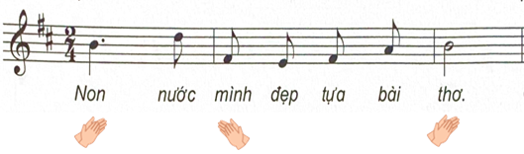  - Hát kết hợp body percussion.  - Câu hỏi:  ? Nêu cảm nhận của em khi học hát bài Lí đất giồng?  * Tích hợp KNS:  - Tổng kết và nhận xét tiết học. | - GV mở file mp3 và hướng dẫn HS hát theo nhạc đệm.  - Khuyến khích HS sử dụng nhạc cụ để gõ đệm cho bài hát.  - GV hướng dẫn HS hát với nhạc đệm kết hợp body percussion.  - Khuyến khích HS vận dụng cơ thể linh hoạt sáng tạo.  - Khuyến khích HS khi hát có thể kết hợp với vận động cơ thể theo ý thích như lắc lư, nghiên đầu, …  - Giáo viên gợi ý để HS trả lời theo hiểu biết của bản thân.  - Bài hát là một làn điệu dân ca của dân tộc Khrme Nam Bộ. Qua bài hát, học sinh được tìm hiểu và thêm yêu quý các làn điệu dân ca, đồng thời biết trân trọng sự đa dạng văn hóa của các dân tộc Việt Nam.  - GV tương tác cùng HS để giáo dục thái độ, tình yêu đối với âm nhạc truyền thống.  - GV dặn dò HS về nhà hát và gõ đệm cho người thân nghe. | - HS hát lại bài hát bằng nhiều hình thức tổ/ nhóm/ cá nhân.  - HS hát lại bài hát bằng nhiều hình thức tổ/ nhóm/ cá nhân. Kết hợp gõ đệm  - HS nhận xét bạn sau mỗi hoạt động. GV nhận xét, tuyên dương, và điều chỉnh cho HS (nếu cần).  - HS hát lại bài hát bằng nhiều hình thức tổ/ nhóm/ cá nhân kết hợp body percussion  - HS nhận xét bạn sau mỗi hoạt động. GV nhận xét, tuyên dương, và điều chỉnh cho HS (nếu cần).  - Hát + vận động  - HS trả lời  - Lắng nghe và thực hiện

